Муниципальное бюджетное дошкольное образовательное учреждение

детский сад № 45 «Октябренок».

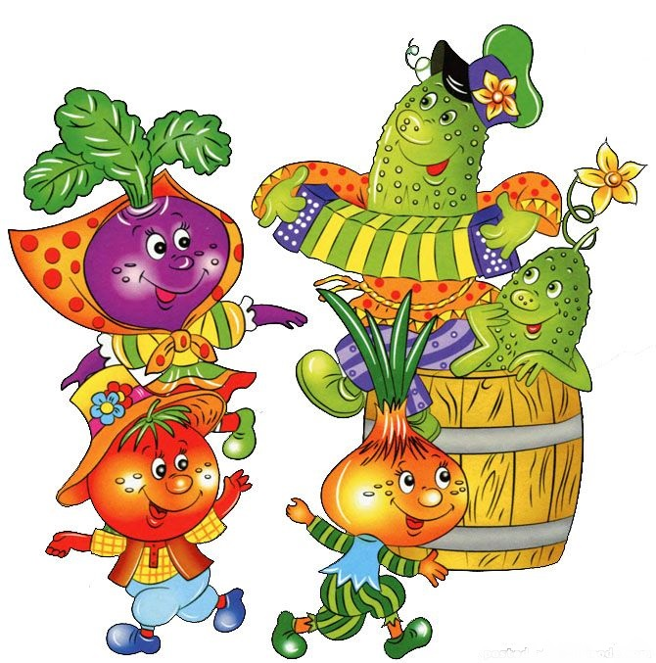

Составила: Савловская Л.Д.

Смоленск

Проблема:
Дети младшего дошкольного возраста в недостаточной степени имеют представления о растениях, о том, где они растут, о необходимых условиях их роста, их интерес к познавательно-исследовательской деятельности недостаточно развит.
Цель:
Формирование первоначальных экологических представлений у детей 1-ой младшей группы посредством создания мини-огорода на окне, огорода на участке для прогулок и непосредственно образовательной деятельности. Создание условий для познавательного развития детей, развития экологической культуры, для развития речи и творческих способностей в процессе разработки и реализации проекта.

Задачи:
1.Дать знания, что растения живые, их поливают, сажают, выращивают из семян.
2.Дать знания об овощах и фруктах.
3. Уточнить представления о труде взрослых, учить правильно, называть действия.
4. Воспитывать трудолюбие, бережное отношение к растениям.
5. Получить положительные эмоции от полученных результатов.
6.Как на ветках березы, тополя, каштана, вишни смогут появиться листья?
7.Выяснить, что нужно растениям для роста и развития? Способы выращивания. Учить сравнивать семена и всходы растений, находить сходства и отличия.
8.Развивать интерес к развитию и росту растений.
9.Обогащать, расширять и активизировать словарь детей за счет загадок, пословиц, поговорок, сказок, стихов, экологических игр.
10.Развивать связную речь через составление описательных рассказов о растениях: как сажали, появление всходов, способы ухода.
11.Развитие творческих способностей через продуктивную деятельность.
12.Воспитывать любознательность и наблюдательность.
13.Создать условия для участия родителей в образовательном процессе.

Основные направления проекта:
Работа с дошкольниками.
Работа с родителями.

Планируемые результаты:
Для детей
1. Сформировать представления о растениях.
2. Сформировать первоначальные навыки экологически грамотного отношения к растительному миру.
3. Дети получат представления о труде взрослых, научатся правильно называть трудовые действия.
4. Проводимая работа позволяет воспитывать трудолюбие, бережное отношение к растениям.
5. Вовлечение в творческую деятельность.
6. Развитие познавательного интереса к природе.
7. Развитие коммуникативных навыков, навыков взаимодействия и сотрудничества.
Для родителей
1. Повышение уровня экологического сознания.
2. Активное участие в жизнедеятельности ДОУ.
Для педагогов
1. Повышение теоретического уровня и профессиональности педагогов.
2. Внедрение инновационных технологий
3. Личностный и профессиональный рост.
4. Самореализация.

Продолжительность проекта: Долговременный 1 год.

План реализации педагогического проекта.

№ | Вид работы | Сроки  выполнения | Проделанная работа
1. | Организацион-  ный | Сентябрь  2013год | 1.Подобрать методическую и художественную литературу по данной теме.  2.Разработка педагогического проекта  3. Проведение консультаций для родителей.  4.Подобрать фольклорный материал «Приговорки в огороде».  5.Беседы с детьми (выявление уровня знаний о растениях)  6. Сбор материала необходимого для реализации проекта.
2. | Основной  с родителями | Сентябрь 2013год – 2014год | 1.Беседы с родителями о труде в природе.  2.Проведение тематических занятий.  3. Изготовление поделок для выставки в домашних условиях.  4. .Сбор семян, необходимых для посадки.  5. Совместное обсуждение мероприятий по выполнению проекта.  6.Участие в организации огорода в группе и на участке для прогулок (посадка различных овощей вместе с детьми дома).  7. Участие в выставке- конкурсе «Веселый город»
3. | Основной  с детьми | Сентябрь 2013год – 2014год | 1.Проведение дидактических игр.  2.Чтение художественной литературы.  3.Проведение нод.  4. Помощь родителям в изготовление поделок для выставки.  5. Посещение выставки. 6.Организация предметно – развивающей среды по теме проекта. 7. Изготовление дидактических игр и пособий. 8. Организация огорода на окне в группе и на участке для прогулок.
4. | Заключитель-  ный | 2014год | 1. Создание выставки.  2. Присуждение номинаций.  3. Посещение выставки.

Деятельность педагогов.

1.Разработка методических рекомендаций по посадке и наблюдениям за репчатым луком и другими овощами.
2.Подобрать фольклорный материал «Приговорки в огороде».
3. Беседы с детьми (выявление уровня знаний о растениях)
4. Составление плана работы над проектом.
5. Сбор материала необходимого для реализации проекта.
6. Разработка конспекта нод, презентаций по планируемой теме.
6. Организация предметно – развивающей среды по теме проекта.
7. Изготовление дидактических игр и пособий.
8. Организация огорода на окне в группе и на участке для прогулок.
9. Организация выставки- конкурса.
Деятельность детей.
1.Беседы.
2. Трудовые поручения
3.Чтение и заучивание приговорок, пословиц.
4.Рассматривание иллюстраций об овощах.
5.Участие в нод.
6. Рисование «Овощи», «Фрукты»
7. Посадка лука.
8. Наблюдения.
9.Посадка овощей дома с родителями.
10.Участие в оформлении огорода
11.Рассматривание семян посаженых растений
12.Рассматривание огорода
13.Вживание в игровую ситуацию: Приход персонажа - Чучелка

Взаимодействие с семьей.
1.Сбор семян, необходимых для посадки.
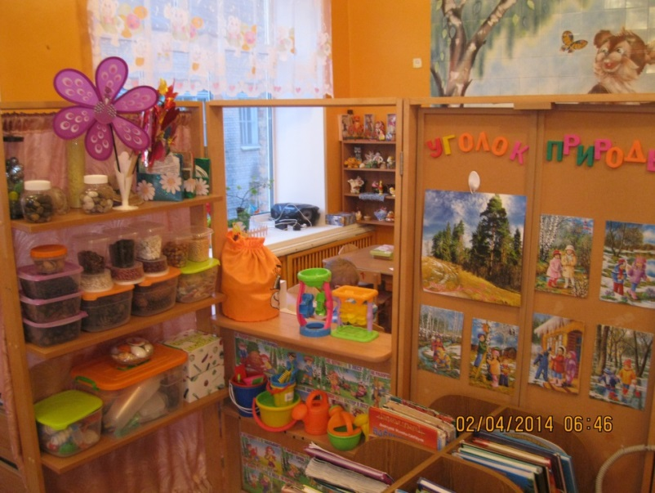
2. Совместное обсуждение мероприятий по выполнению проекта.
3.Участие в организации огорода в группе и на участке для прогулок (посадка различных овощей вместе с детьми дома).

4. Участие в выставке - конкурсе «Забавный огород»

Ресурсное обеспечение
1. Подборка художественной литературы и иллюстраций.
2. Экологический уголок.
3. Методический инструментарий: конспекты занятий, сценарии праздников и развлечений, картотека дидактических игр, презентации и т.д.
4. Технические средства: компьютер, музыкальный центр, проектор и т.д.

Реализация проекта:
1.Рассматривание иллюстрации с изображениями овощей и фруктов
2.Беседы на тему: «Что растет в огороде, а что в саду».
3.Рассматривание натуральных овощей и фруктов. 4.Дидактические игры: «Угадай, что съел?» «Лото», «Домино», «Половинки», «Найди такой же», «Кубики», «Пазлы», «Чудо мешочек», «Что, где растет», «Что растет на огороде?», «Назови растение», «Что лишнее?» ,«Вершки , корешки», «В саду, в огороде, на грядке», «На что похоже?», «Чудесный мешочек» «Чудесный мешочек», «Что изменилось», «Ботаническое лото», «Лото Дары лета», «Что сажают в огороде», «Чья это тень», «Угадай по описанию», «Сложи картинку», «Угадай на вкус», «Угадай по запаху», «Четвертый - лишний», «Занимательные квадраты», «Игра в слова». 5.Лепка «Репка». 6.Рисование и раскрашивание гуашью картинок с изображениями овощей и фруктов.
7.Рисование карандашами «Морковка», «Огурец» и т.
8.Сюжетно-ролевая игра: «Вот сварили мы компот», «Ждем гостей».
9. Кукольный спектакль «Репка».
10. Пальчиковые игры: «Очищаю апельсин», «Мы капусту рубим», «Страшный случай», «Вышел дед в огород» и т.д.
11. Чтение загадок про овощи и фрукты, сказок («Репка», «Пых», «Бабушкин огород» и т.д.), стихов («Не мешайте мне трудиться», «Баба сеяла горох», «Посадили мы капусту» и т.д.). 12. Инсценированные песни "Огородная-хороводная" музыка Б. Можжевелова
слова А. Пассовой
13.Подвижный игры: «Покорми зайчика», «Найди морковку», «Собери урожай», «Поймай ягодку», «Прыг-скок в огород», «Овощи в корзинку», «Догони такой то овощ» и т.д.
14. Изготовление альбомов «Овощи», «Фрукты», «Огород».
15.Картотека « Труд в природе»
16. Создание огорода на окне.
17. Посадка огорода на участке для прогулок. Рассматривание овощей, наблюдения за растениями, растущими на «огороде».
18.Проведение нод с детьми «Овощи», «Фрукты», «Ягоды».
19.Показ презентаций «Овощи», «Фрукты», «Ягоды
20.Проведение выставки-конкурса «Забавный огород».
21. Оформление уголка коллекцией семян,
22. Картотека потешек и приговорок.

Используемая литература
      - Артемова Л.В. «Окружающий мир в дидактических играх дошкольников» М.: Просвещение, 1992
      - Саморукова П.Г. «Методика ознакомления детей с природой в детском саду» М.: Просвещение, 1992
      - Сорокина А.И. «Дидактические игры в детском саду» М.: Просвещение, 1990
      - Павлова Л.Н. «Знакомим малыша с окружающим миром» - М.: Просвещение, 1987
      - «От рождения до школы» под ред. Основная общеобразовательная программа дошкольного образования / Под ред. Н. Е. Вераксы, Т. С. Комаровой, М. А. Васильевой . МОЗАИКА-СИНТЕЗ,2010год.
      - Солнышко, покажись! Красное нарядись! Русские народные детские скороговорки, считалки, заклички, игры, приговорки. М., «Дет. лит.», 1977. Составитель Г.М. Науменко.
      - Литература и фантазия: Книга для воспитателей детского сада и родителей. – М.: Просвещение, 1992год.
      - Радуга –дуга. Русские народные детские песенки без сопровождения. –М.: «Музыка», 1976.Составитель Г.М. Науменко.

